- Ascii()
- Ord()
- Conv(N, from_base, to_base)
- Bin()
- Otc()
- Hex()
- Char(N, ...)：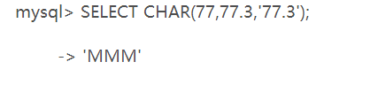
- Concat(str, str, ...) 注意null

